Численное моделирование радиационно-кондуктивного теплообмена в ледяном покрове
Егорова Г.Н., Саввинова Н.А., Тимофеев А.М.
аспирант, зав.кафедрой «Теплофизика и теплоэнергетика», профессор
Северо-Восточный федеральный университет им.М.К.Аммосова, Физико-технический институт, Якутск, Россия
E-mail: fluke_fgn@mail.ru
Исследование физических процессов происходящих в снежно-ледовых системах представляет особый практический интерес с точки зрения освоения Арктических территорий. Отдаленность и отсутствие надежных транспортных артерий делают Арктику зависимой от зимних дорог, позволяющих лишь в течение нескольких месяцев перебрасывать объемные грузы и тяжелую технику по протяженным ледовым трассам. В весеннее время, под действием усиливающегося солнечного излучения ледовый слой начинает становиться нестабильным. В целях прогнозирования состояния ледового слоя в имеющихся условиях, следует изучить методы, которые позволили бы наиболее точно описать снежно-ледовые модели.
Изучению взаимодействия льда, снежного покрова, атмосферы и солнечного излучения посвящены достаточно много работ. Наиболее полное описание процессов льда и снега представлены в монографии Красс М.С. и Мерзликина В.Г., а также в работах Домбровского Л.А. и Кохановского А.А. приведены результаты моделирования оптических свойств для рассеивающего слоя снега и льда и расчета температурного поля обусловленного совместным переносом энергии теплопроводностью и излучением без фазового перехода.
Оптические свойства снега и льда характеризуются сильной зависимостью от длины волны излучения [1−3], в частности, сильным поглощением в инфракрасном спектре, в то время как коротковолновое (солнечное) излучение может проникать в неё на глубину десятков сантиметров.
В данной работе рассмотрена численная реализация радиационно-кондуктивного теплообмена в слое льда без учета рассеяния. Математическая постановка включает в себя уравнение нестационарного теплопереноса:
$cρ\frac{∂T}{∂t}=\frac{∂}{∂y}\left(λ\frac{∂T}{∂y}-q^{r}\right)$$f\left(t\right)=m_{t}+S_{t}+ε_{t}$ (1)
начальные и граничные условия:
$t=0: T=T_{0}$$f\left(t\right)=m_{t}+S_{t}+ε_{t}$ (2)
$y=0: -λ\frac{∂T}{∂y}=α\left(T_{a}-T\right)+q_{νS}^{r}$$f\left(t\right)=m_{t}+S_{t}+ε_{t}$ (3)
$y=l: T=T_{l}$$f\left(t\right)=m_{t}+S_{t}+ε_{t}$ (4)
Были приняты следующие расчетные значения: Т_{а}= - 20℃, Т_{R}= - 50 0,8м ≤ l ≤ 1м, n(льда)=1,31. Коэффициент отражения на верхней границе льда варьировался, и был принят равным 0,063 и 0,5. Оптические параметры в зависимости от диапазона солнечного излучения представлены в табл.1 [4].

Таблица 1. Оптические параметры в зависимости от диапазона солнечного излучения
№ | Длина волны, мкм | Частота, с⁻¹ | Плотность падающего потока излучения q*_{v}, Вт/м²
1 | 0 – 0,750 | 4∙10¹⁴ - ∞ | 140
2 | 0,750 - 3 | 1∙10¹⁴ - 4∙10¹⁴ | 150
3 | 3 - ∞ | 0 - 4∙10¹⁴ | 150
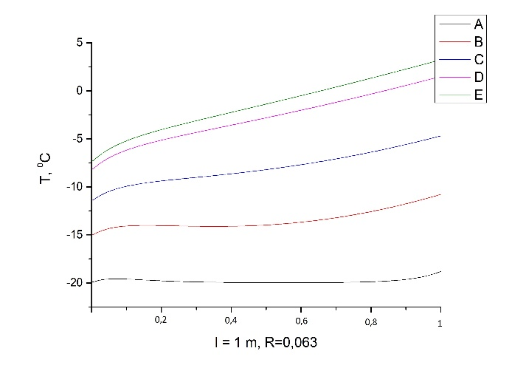
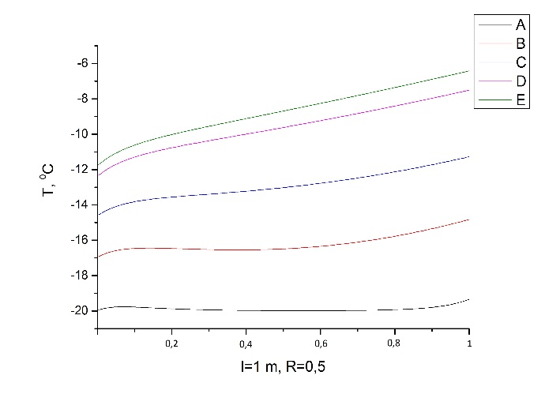
На рис.1 а и б представлены полученные значения распределения температурного поля в слое льда.
а б
Рисунок 1. Распределение температуры в слое льда в различные моменты времени в зависимости от коэффициента отражения.
Как следует из графика распределения температуры (рис1.а и б) при значении коэффициента отражения на поверхности льда равном 0,063 – поглощение падающего излучения сильно влияет на температуру в глубоких слоях, увеличивая температуру вблизи подложки. Это происходит из-за большего поглощения падающего излучения.
Выполнено численное исследование радиационно-кондуктивного теплообмена в ледяном покрове. Метод и соответствующий алгоритм решения учитывают селективность оптических свойств. Из полученных результатов следует, что коэффициент отражения влияет на подповерхностный нагрев в слое льда.

Литература
- Оцисик М.Н. Сложный теплообмен. М.: Мир, 1976. 616 с
- Красс М.С., Мерзликин В.Г. Радиационная теплофизика снега и льда. Ленинград: Гидрометеоиздат, 1990. 261 с.
- Рубцов Н.А., Тимофеев А.М., Саввинова Н.А. Комбинированный теплообмен в полупрозрачных средах. Новосибирск: Изд-во СО РАН, 2003. 198 с.
- Тимофеев А.М. Моделирование радиационного нагрева снежно-ледяного покрова // Теплофизика и аэромеханика, 2018. Т. 25. №5. С.797 – 804.

